CADRE RESERVE STRASBOURG VOLLEY-BALL
Création renouvellement Mutation
Dossier remis le : ……../……../…….. N° de licence : ………………….
Règlement : Espèce Chèque Catégorie : ……………………...

N°1 ……………………………. en date du ……./……../…….. Documents rendus
N°2 ……………………………. en date du ……./……../…….. 1 photo identité
N°3 ……………………………. en date du ……./……../…….. Bordereau licence FFVB Certificat médical FFVB OBLIGATOIRE
(Avec mention simple surclassement cochée)
Photocopie pièce identité

DOSSIER D’INSCRIPTION – SAISON 2020-2021

FICHE DE RENSEIGNEMENTS JOUEUR(EUSE)

Nom : ______________________________ Prénom : _________________________
Date de Naissance : ___/___/____ Lieu :__________ Dép :______
Taille : _____cm Taille T-shirt entrainement :_______
Nationalité Française : Oui Non ___________
Adresse : _______________________________________________________________________________
Code postal : __________ Ville : _______________
Numéro de sécurité sociale : __________________________
Portable Responsable légal (indiquez Nom/Prénom) :
______________________________________________________________________________
Portable Joueur(ee) : ___/___/___/___/___ Email joueur (se) : ____________________________________
Es-tu intéressé(ée) par des formations sur :
La marque Oui Non
L’arbitrage Oui Non
L’entrainement Oui Non
Informations complémentaires que le club doit connaitre (allergies, maladies, etc., …) :
_______________________________________________________________________________________

SITUATION PROFESSIONNELLE
Profession : _____________________________
Adresse : _____________________________________________________
Code Postal : ___________ Ville : _______________________

PARTIE RESERVEE AUX RESPONSABLES LEGAUX POUR LES MINEURS OU ETUDIANTS

SITUATION SCOLAIRE
Classe suivie : ______________
Nom de l’établissement : __________________________________________________________________
Adresse de l’établissement : ________________________________________________________________
_______________________________________________________________________________________
Joueur en Pôle Espoir : Oui Non
Joueur en Section Sportive ou UNSS Oui Non

Nom : _________________________________ Prénom : _________________________
Adresse (si différente du joueur) : _______________________________________________
Code Postal : _________________ Ville : ______________________
Téléphone Portable : ___________________________
Email : __________________________________________ @ ________________________
Profession : ___________________________
En cas de besoin je peux véhiculer les enfants : Oui Non
Nom : _________________________________ Prénom : _________________________
Adresse (si différente du joueur) : _______________________________________________
Code Postal : _________________ Ville : _______________________________________
Téléphone Portable : ___________________________
Email : __________________________________________@_________________________
Profession : ___________________________
En cas de besoin je peux véhiculer les enfants : Oui Non

Souhaitez-vous devenir bénévole au sein du Strasbourg Volley-ball (manifestations, buvette, encadrements sur les plateaux jeunes, …) Oui Non

Autre personne à prévenir en cas d’accident : ____________________________
Lien de parenté : ______________________ Portable : ________________

Politique de protection des données : Les informations recueillies grâce à ce formulaire sont à l’usage exclusif du SVB. Vous pouvez à tout moment demander à en modifier ou supprimer le contenu, soit par courrier au 36, rue du Languedoc -67100 STRASBOURG ou par mail au strasbourgvb@gmail.com.

CONVENTION 2020-2021

Je soussigné(e), _______________________________ agissant en qualité de responsable légal ou à titre personnel pour le joueur majeur, déclare avoir pris connaissance de la convention pour la saison 2020-2021 et en accepte tous les termes et dispositions.

Les parents ou tuteur légal Le joueur
Signature Signature

DOCUMENTS A FOURNIR POUR L’INSCRIPTION

- Ce dossier d’inscription dûment rempli et signé.
- Le formulaire de demande de licence FFVB complété avec :
- Signature licencié ou représentant légal dans les encadrés en bas de la première page.
- Le certificat médical complété par le médecin (tampon et signature sur les deux encadrés) pour tous les licenciés, y compris les renouvellement et mutations.
- Une photo d’identité (avec nom et prénom inscrit derrière).
- Une photocopie de la pièce d’identité du joueur (carte d’identité, passeport ou livret de famille).
- Le règlement de la cotisation.
- Par chèque : règlement possible en 2 ou 3 fois.
- En espèces.

CATEGORIES D’ÂGE ET MONTANT DE LA COTISATION ANNUELLE

CATEGORIES DE COMPETITIONS | ANNEES DE NAISSANCE | MONTANT COTISATION
 |  | (Licence FFVB et 1 tee-shirt compris) | (Licence FFVB uniquement)
M7 (ex BABY VOLLEY) | 2014 et après | 81€ | 71€
M9 (ex PUPILLES) | 2012 à 2013 | 93€ | 83€
M11 (ex POUSSINS) | 2010 à2011 | 143€ | 133€
M13 (ex BENJAMINS) | 2008 à 2009 | 143€ | 133€
M15 (ex MINIMES) | 2006 à 2007 | 143€ | 133€
M18 (ex CADETS) | 2003-2004-2005 | 168€ | 158€
M21 (ex JUNIORS – ESPOIRS) | 2000-2001-2002 | 171€ | 161€
SENIORS | 1999 et avant | 178€ | 168€
LOISIRS |  | 110€ | 100€
COMITE | + 18 ans | 110€ | 100€

CRENEAUX ENTRAINEMENTS
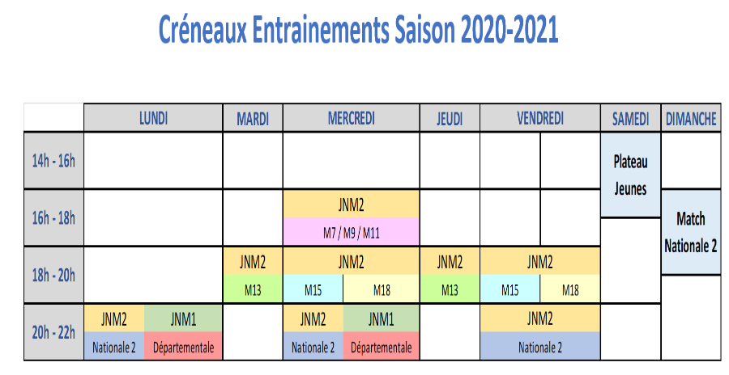
AUTORISATION PARENTALE

Je soussigné(e) ____________________________ autorise mon fils/fille _________________________ :

- A pratiquer le volley-ball au sein du club, à suivre les entrainements, les compétitions, les stages ainsi que toutes les activités et déplacements organisés par le Strasbourg volley-ball durant la saison sportive 2020/2021.
- A prendre le goûter les jours de compétitions, d’entrainements ou d’activité du club.

J’autorise le club (ou l’entraineur) :

- A prendre les mesures médicales adéquates dans le cas d’un accident sportif ou de la circulation (dans le cas de non possibilité de communication avec la personne responsable).
- A présenter mon enfant aux sélections départementales et régionales.
- A prendre des photos ou vidéos de mon enfant et de les diffuser dans le cadre du journal du club, du journal de Strasbourg, de la presse, de toutes publications papiers ou internet.
- A faire évoluer mon enfant dans une catégorie d’âge supérieure (soumis à l’autorisation médicale).

Le club n’est pas responsable des joueurs en dehors des horaires d’entrainements et des matchs. Vous devez vous assurer de la présence de l’entraineur en accompagnant votre enfant jusqu’à la salle à chaque séance.

Toute attitude non conforme à l’éthique sportive ou irrespectueuse, des parents ou du joueur, envers toute personne présente, entrainera des sanctions voir le renvoi du joueur (sans aucun remboursement de cotisation).

Signature (Parents ou tuteur légal)
Précédé de la mention « Lu et approuvé »

